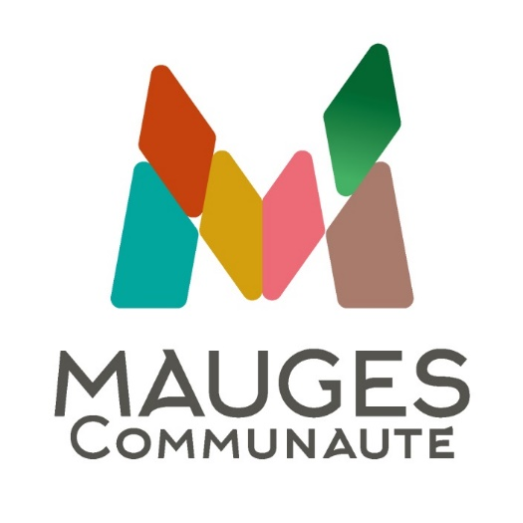
FORMULAIRE DE DEMANDE AIDE A L’INSTALLATION
MASSEUR-KINESITHERAPEUTE

Identité
Nom / Prénom : ______________________________________________________________
Adresse : ___________________________________________________________________
Email : _____________________________________________________________________
Téléphone : ___ - ___ - ___ - ___ - ___

Je suis intéressé(e) par l’aide forfaitaire à l’installation, et à titre indicatif, j’envisage :
Une installation dans la commune de ___________________________________________
OU
Une collaboration dans la commune de __________________________________________

Déclaration sur l’honneur :
Je soussigné(e) __________________________________________ atteste sur l’honneur l’exactitude des éléments fournis pour recevoir l’aide à l’installation sur le territoire de Mauges Communauté pour les masseurs-kinésithérapeutes.

Je m’engage à m’installer, seul ou en collaboration, sur le territoire de Mauges Communauté, dans les zones sous-denses ou zones très sous-denses du territoire, pour une durée minimale de cinq ans et à informer Mauges Communauté de tout changement de situation.

J’ai pris connaissance de la convention qui m’engage dans ce cadre et qui sera signée après avis de la commission Solidarités-Santé sur ma candidature au dispositif.
Pour servir et valoir ce que de droit,

Fait à , le ___ / ___ / ______

Rappel des conditions de l’aide

Engagements :
Sont éligibles les masseurs-kinésithérapeutes ayant le droit d’exercer en libéral.
Le praticien s’engage à s’installer pendant une durée minimale de cinq ans sur le territoire de Mauges Communauté, en zone sous-dense ou zone très sous-dense, définies par l’ARS.
Le praticien s’engage à établir une convention avec la Caisse Primaire d’Assurance Maladie (CPAM), permettant l’exercice de tarifs conventionnés.
Le praticien s’inscrira dans des dynamiques pluriprofessionnelles locales.

Contrepartie :
Le versement d’une aide d’un montant de 10 000 € pour l’installation sur le territoire de Mauges Communauté, en zone sous-dense ou zone très sous-dense.
OU
Le versement d’une aide d’un montant de 5 000 € pour une collaboration sur le territoire de Mauges Communauté, en zone sous-dense ou zone très sous-dense.
Le montant sera proratisé en fonction de la quotité de temps de travail prévue lors de l’installation.

Pièces justificatives à fournir
A la demande avec ce formulaire :
- Copie du diplôme d’Etat de Masseur-Kinésithérapeute ;
- Attestation d’inscription à un Conseil de l’Ordre ;
- Convention CPAM ;
- Un RIB
- Justificatif d’installation / collaboration
- Justificatif de la quotité hebdomadaire d’exercice
- La déclaration sur l’honneur remplie.

Gestion des données personnelles
Les informations à caractère personnel recueillies sur ce formulaire sont enregistrées dans un fichier informatique, destiné à recueillir les informations vous concernant dans le cadre de la gestion de votre demande d’aides financières relative au plan attractivité médicale et paramédicale mené par Mauges Communauté.

Les finalités du traitement sont :
- Instruction de la demande ;
- Notification de décision ;
- Suivi des engagements contractuels ;
- Informations concernant l’exercice professionnel sur le territoire de Mauges Communauté.
Le traitement de ces données s’inscrit dans le cadre juridique d’une Mission d’intérêt public et conformément à la délibération n° C2025-09-17-36, relative au plan d’attractivité médicale et paramédicale de Mauges Communauté. La personne responsable du traitement est le Président de Mauges Communauté.
Les données ne font pas l’objet d’une décision automatisée. L’ensemble des informations demandées est nécessaire à la bonne instruction de la demande. Tout défaut de réponse pourra entraîner l’impossibilité de traiter la demande.
Les destinataires de ces données sont les agents dûment habilités au sein de Mauges Communauté, qui sont soumis à des obligations imposées par notre politique interne en la matière, ainsi que possiblement des agents des organismes suivants :
- La Caisse Primaire d’Assurance Maladie (CPAM) ;
- Le conseil départemental de l’ordre des masseurs-kinésithérapeutes ;
- Les communes de Mauges Communauté.
Ces données sont conservées par Mauges Communauté jusqu’à la date de fin des engagements contractuels et ont 10 ans de durée de vie.
Conformément aux articles 13 et 14 du RGPD, le demandeur dispose d’un droit d’accès, de rectification, d’effacement et d’opposition sur les informations le concernant. Il dispose aussi du droit de limiter le traitement de ses données dans les conditions prévues au RGPD.

ENVOI DU DOSSIER
Par voie postale :
Mauges Communauté
1 Rue Robert Schuman - La Loge
CS 60111 - Beaupréau
49602 Beaupréau-en-Mauges Cedex

Par voie électronique :
solidarites-sante@maugescommunaute.fr – Téléphone : 02 41 71 77 00

